Streekindeling.
- De Sognefjord is de langste, diepste en ongetwijfeld ook bekendste fjord van Noorwegen.
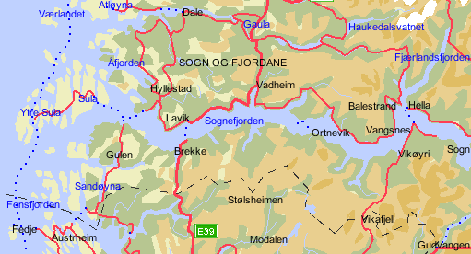
- Landinwaarts wordt hij beschreven, met inbegrip van de vele zijtakken.
- Dan is er aandacht voor de verblijfplaatsjes i n de regio Sunnfjord, Nonfjord en Jostedalsbreen.
- De belangrijkste streek in de provincie More og Romsdal is Sunnmøre met Ålesund en de grandioze Geirangerfjord.
- Het hoofdstuk eindigt met Nordmøre en het Romsdal, waarbij Kristiansund en de spectaculaire Trollstigvei aan bod komen.

